江西蓝星星火有机硅有限公司招聘启事-央企

一、公司简介
江西蓝星星火有机硅有限公司始建于1968年，建厂初期生产高能火箭燃料并多次受到国 务院、中央军委表彰，1997年成为中国有机硅的诞生地，填补了我国有机硅不能自主生产的 历史，打破了西方国家的技术和市场垄断，现公司直属于中国中化集团有限公司 (国务院国资 委监管的国有重要骨干企业，历史上曾为中国最大的外贸企业，总部设在北京，业务遍布全 球150多个国家，员工22万人，成立于1950年3月，前身为中国化工进出口总公司，
2020年度中央企业负责人经营业绩考核A 级企业。2021年，位列《财富》世界500强151
位)当下的星火正协同全球研发，核心团队员工分别来自清华、中科院、人大、华科、天大、 川大、中科大、南开、哈工大、中南、北化工及国外等高校，公司拥有华为、百雀羚、欧莱雅 、保洁、强生、美的、金贸、回天等行业领军级大客户，公司产品广泛应用于建筑材料、电子 电器、涂料工业、橡塑加工、皮革纺织、食品工业、个人护理与医疗健康等重要领域，面向全 球销售，2021年销售收入73.8亿，现因公司新扩项目需要引才，服务对象为公司投资40多 亿的凤凰项目及多个下游项目，项目集聚全球行业领军人才(含全球 NO.1 公司从业背景的国
内外籍专家),人员需求信息如下：

二、 人员需求信息

序号 | 岗位 | 专业要求 | 人数 | 用工要求及工作内容
1 | 新建项目生 产操作、工 艺技术、安 全环保技术 、机电仪技 术、设备技  术及管理岗 | 化学工程与工艺  、应用化学、材  料化学、安全、  环保、机械工程  及自动化、电气  、仪表等相关专  业 | 10 | 1.全日制本科及以上学历，接受在一线岗位的学习安排，享受钻研  的乐趣，追求卓越，对有机硅领域有关注和认同。  2.工艺技术：前期负责开停车巡检；装置运行巡检；装置运行异常  处理；装置检维修监管；后期负责装置安全平稳运行及工艺技改  优 化 。  3.安全、环保技术：前期负责开停车巡检；装置运行巡检；装置运 行异常处理；装置检维修监管；后期负责装置按安全、环保标准  要求运行及完成整改任务。
2 | 检验员、分 析员 | 化学工程与工艺  、应用化学、材  料化学、检验分 析相关专业 | 5 | 采集样品；配制标准溶液和化学试剂；进行外观视检；使用理化 仪器等设备，测试样品的理化性质；使用化学分析和食品分析方 法，对样品进行组分测定；记录、计算、判定化验数据；协助主 检人员完成检验报告；检查、调试、维护仪器设备；处理检验过  程中的故障；负责检验室卫生、安全工作等。
3 | DCS操作  工 | 化工、电气相关  专业 | 5 | DCS操作人员在化工厂工作，负责对DCS系统进行全面管理，保 证工厂设备能够正常进行生产工作。DCS操作工的岗位职责包括  以下几点：  1、负责对工厂生产设备的工作情况进行监督，合理运用计算机和 测量仪器进行精确管理；  2、定时对巡检人员录入的设备数据进行检查，并与DCS远程数 据进行核对；  3、主机设备的启动与停止需要在取得领导同意后进行，同时还需 与现场巡检人员进行联系，避免出现意外事故；  4、对设备的通断电情况和启动时间进行详细记录，出现意外事故

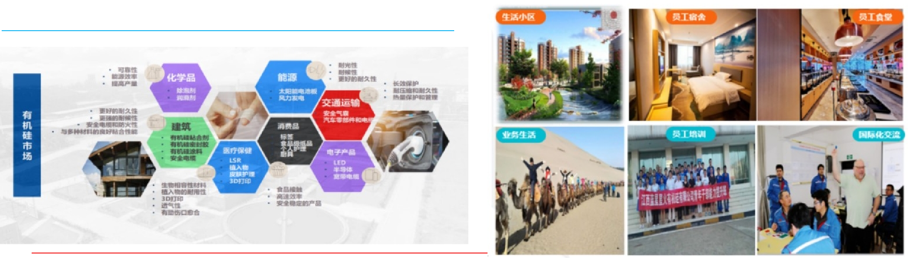

基 本 概 况 — 核 心 业 务 范 围

中化

时需及时向生产车间主任报告，并联系维修人员进行处理；5、在 设备运行出现异常时，可根据运行手册对异常情况的出现原因进
行分析并记录，写明出现原因和相应的处理方法。
4 | 电  气、仪表、 设备技术员 | 机械工程及自动  化、电气、仪表  等相关专业 | 5 | 电气、仪表、设备技术：前期负责电气、仪表、设备的日常运行 维护；后期负责技改和项目电气、仪表、设备的选型、测试、计 划性和预防性检维修、非常规故障问题分析解决。

二、 薪资待遇&福利
1. 培训： 全员岗位技能培训、优秀员工青干班和领导力培训、英语外教一对一学习、在职学历提升、 出国学习等培训机会。
2. .晋升： 技术兼管理双晋升通道，特别优秀者可获全球晋升通道。
3.福利待遇： 税前5000++值班(或倒班)费+加班费+餐补(其中五险一金按个人工资总额最高标 准缴纳)+免费住宿+法定节假日+带薪年休假+取暖降温费+免费年度体检+三节福利+体系化培
训等。 (倒班岗位本科生再加1000元倒班补贴)

三、 了解星火有机硅
1. 产品应用： 有机硅产品分分钟服务于全人类，其中华为、欧莱雅、强生、宝洁、金贸、回天等国际大客户为我 司合作伙伴。

是Elkem
2.生活条件&业余活动： 较好的居住和用餐环境，在南昌市周边县城买的起房和车，陪得了家人，有时 间有经济培养兴趣爱好与旅游。

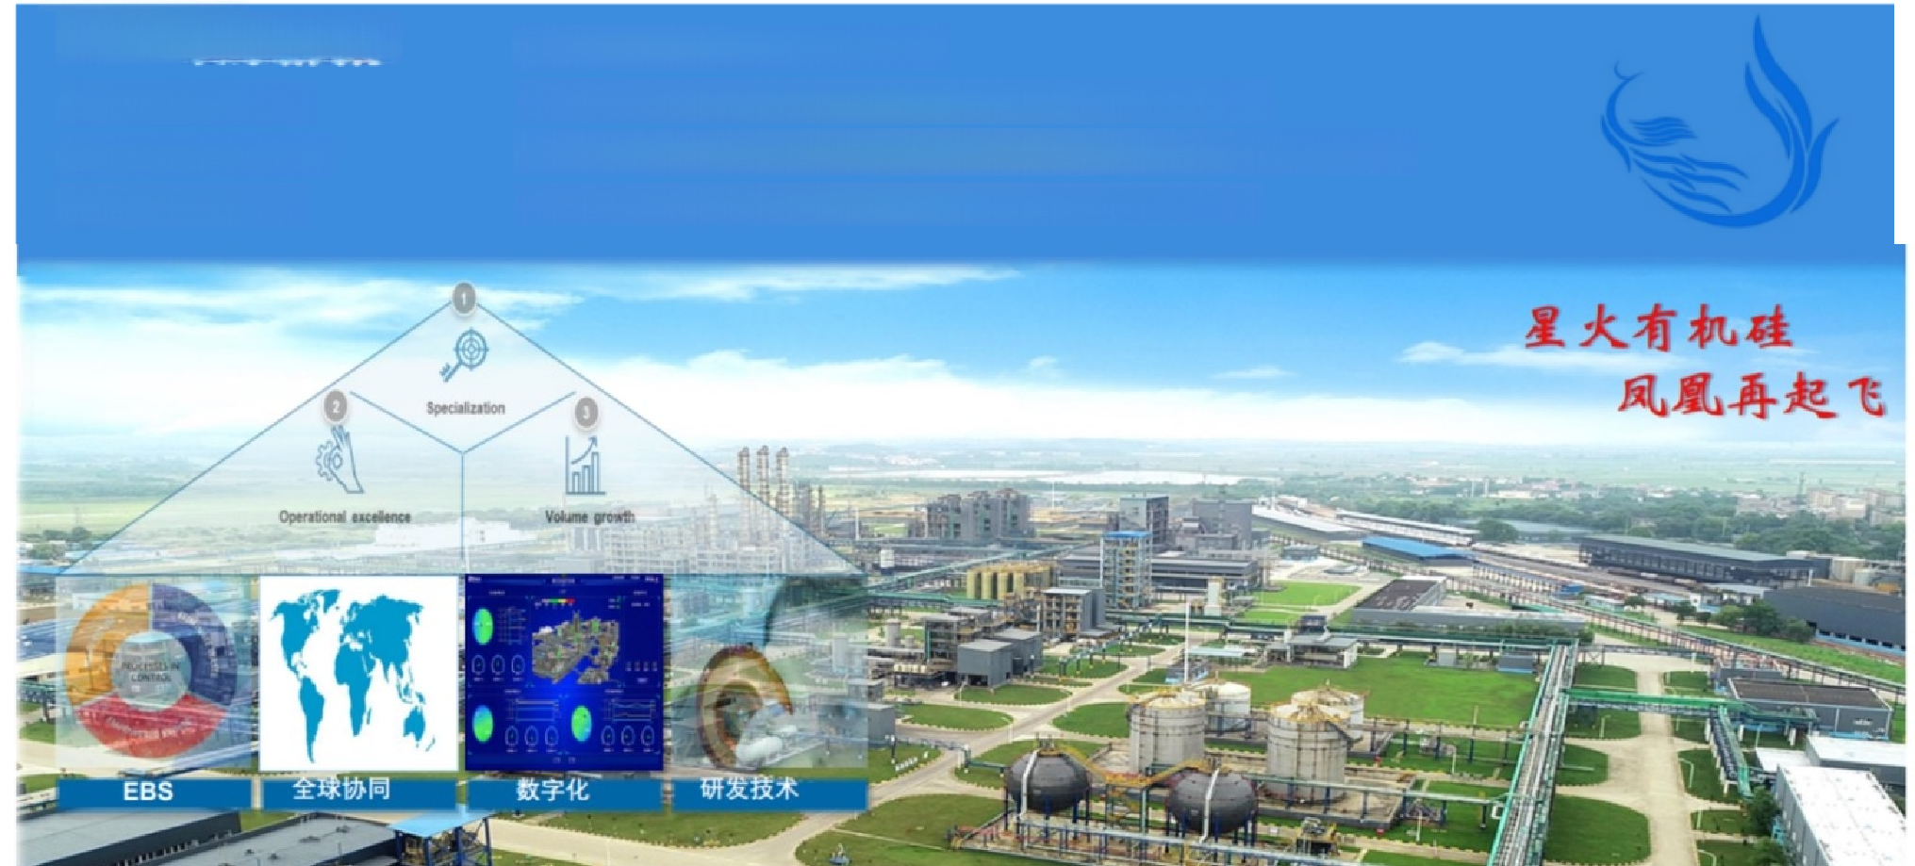
3.战略目标
2025年战略目标
■ 单体产能70万吨
■ 销售收入100亿元
■ EBITDA 20亿元

未来几年，计划投资34.4亿元
■ 2023年有6个项目建成投产，2024年有7个项目建成投产
■ 五年规划中，将持续增加投资项目，为企业可持续发展奠定坚实基础
■ 到2025年，规划中的特种化项目可增加19万吨下游产能

四 、联系我们
联系人：唐老师
地 址：江西省九江市永修县星火工业园
简历投递说明：想要投递简历的同学请扫描下方二维码上传简历并完善简历信息，之后邮箱就会自动收到
一份测评，需要用笔记本电脑全程打开摄像头完成。

简历投递二维码

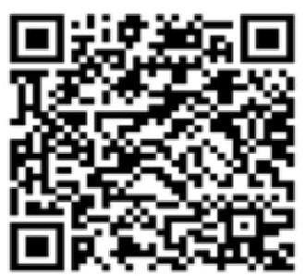

联系我们



埃肯有机硅公众号

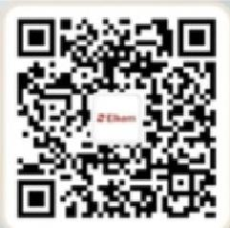

关注“埃肯 Elkem”
一起开拓您潜能

